一、Sources资源页面

1.在开发者模式下，点击Sources可以查看页面的源代码，一般源代码都是被压缩过的，看起来不方便，可以点击下面的大括号{}将代码转成可读格式。

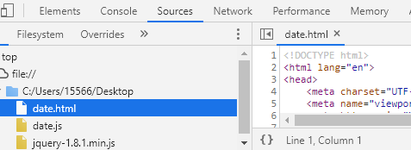

2.Sources下面的Snippets(片段)中可以创建一个片段文件，然后在该文件中写代码，写完代码后把鼠标放在新建文件上点击run，再结合控制台可查看相关信息。注意Snippets中的代码也是在你的项目环境页面内，因此**该片段可执行项目内的方法，调用项目中的方法**。不用Snippets中代码时，要将该文件删除，否则该文件会作为项目的一部分。

当我们想要测试js中某个方法的具体使用时，可以**打开控制台并随意写一些测试代码或调用该方法**，直接回车就会执行测试代码或调用的方法。**注意这里直接回车就会执行代码输出结果**。

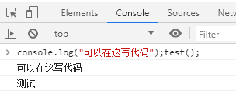

因此，可以在Snippets中写测试代码，直接回车不会执行，只有点击左边的文件名右击run才会执行代码。

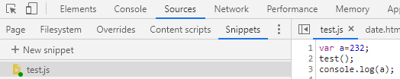

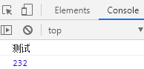

二、js代码的断点调试

下面按钮从左依次向右的功能对应于java代码调试的一些按钮： Resume(下面快捷键为F8)、Step Over(F10)、Step Into(F11)、Step Return(shift+F11)、第五个按钮不知道、第六个使断点失效或有效、第七个是暂停断点调试。



1.调试的功能区：调试按钮下面就对应一些调试功能区。

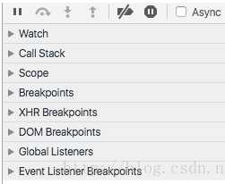

①Call Stack调用栈：当断点执行到某一程序块处停下来后， Call Stack 窗口会显示当前断点所处的方法(方法调用栈)。若想重新从某个调用方法处执行，可以右键Restart Frame(相当于java调试中的Drop to Frame)，断点就会跳到此方法的开头重新执行，Scope 中的变量值也会依据代码重新更改。

②Scope：可查看此时局部变量和全局变量的值

③Breakpoints：断点区域。

④XHR Breakpoints：XMLHttpRequest Breakpoints的缩写。在XHR Breakpoints处，点击右侧的+号，可以添加请求的URL，一旦 XHR 调用触发时就会在 request.send() 的地方中断。

Network下面点击“XHR”，这样就只会显示XHR异步请求资源。

**修改当前页面的源码**：在Elements下双击对应要修改的源码即可修改。也可选中修改的代码，右键点击Edit as html即可进入修改。

**修改颜色**：在右边style窗口中，点击一个样式的color右边小方块(若没有color，可以自己在对应的地方添加color:red等)，可以弹出颜色提取器然后选择需要的颜色。

快速查找并定位到该文件：将鼠标放置在开发者模式的窗口，然后ctrl+p就可进入查找文件窗口，然后在窗口中输入需要查找的文件，窗口则会自动显示对应的文件，直接点击即可进入。

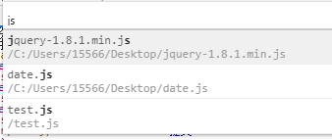

三、控制台

**console.log()**：在页面控制台上输出内容。

**console.error()**：在页面控制台上输出错误内容。

**console.warn()**：在页面控制台上输出警告内容。

**console.info(**)：输出提示信息。



console.table()：将数据表格化。



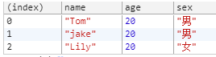

**统计代码的执行时间**：在代码开头写console.time()，代码结尾写console.timeEnd()。结果为毫秒。括号中无参数。

**分组输出信息**：分组开始处console.group(String args)、分组结尾处console.groupEnd()。

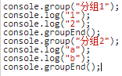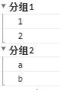

**console.count()**：统计代码执行的次数。

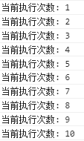

**console支持的占位符**：**%s(字符)、%d或%i(整数)、%f(浮点数)、%o(对象**)。





**清空控制台**：下面这个按钮，点击即可清空控制台上的内容。



**把页面变成可以直接编辑**：有时候我们需要临时改变页面上的文字、图案等信息，一种常见的方法是打开Elememts，然后在修改页面的源码，这种做法比较麻烦。可以通过Chrome的控制台Console，在控制台上输入**document.body.contentEditable=true**，回车之后即可直接修改页面上的文字等信息。

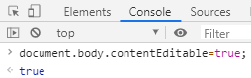这是可直接修改页面上的文字等信息。

通过F12或右键点击检查进入页面的开发者模式，不能显示全部菜单的功能，在Mac下通过快捷键Cmd + Shift + P，在Windows,Linux下通过**Ctrl + Shift + P**，可以打开所有的菜单选项，然后点击选择快速进入到对应的菜单中。